Министерство сельского хозяйства Российской Федерации  
ФГОУ ВПО Орловский государственный аграрный университет

Инженерно-строительный институт

Кафедра Экспертизы и управления недвижимостью

**Курсовая работа**

**на тему «Экспертиза ограждающих конструкций. Контроль за поведением трещин в стенах».**

Орёл 2009

**Содержание**

Введение

1. Основные причины появления трещин в стенах и классификация трещин
2. Методы и средства наблюдения за трещинами
3. Устройства контроля ширины трещин
4. Рекомендации по дальнейшей эксплуатации жилого дома по ул. Тургенева, 39 на основе экспертизы ограждающих конструкций

Список литературы

**Введение**

Со временем в стенах жилых домов появляются трещины, которые являются довольно неприятным явлением. Появившиеся трещины снижают теплозащиту ограждения и повышают воздухопроницаемость. При обследовании строительных конструкций наиболее ответственным этапом является изучение трещин, выявление причин их возникновения и динамики развития.

В данной работе мною были рассмотрены основные причины деформации и повреждения стен, причины появления трещин в стенах, описаны приборы контроля ширины трещин в стенах, а также на примере жилого дома рассмотрены этапы обследования ограждающих конструкций и рекомендации по дальнейшей эксплуатации.

**1. Основные причины появления трещин в стенах и классификация трещин**

Основными причинами появления трещин в стенах обычно являются:

а) неравномерная осадка фундаментов;

б) температурные деформации стен большой протяженности, если при возведении их не были предусмотрены температурные швы;

в) местная перегрузка отдельных участков стен в результате пробивки в них разного рода проемов (технологических, монтажных и другого назначения) без соблюдения определенных технических требований.

В подавляющем числе случаев трещины в каменных стенах образуются из-за неравномерной осадки фундаментов, которая происходит вследствие:

— неоднородного грунта основания или неравномерности нагрузки на него, недоучтенных при проектировании сооружения;

— вымывания грунта из-под фундаментов грунтовыми водами, водой из неисправных сетей водопровода, канализации, теплофикации или технологическими водами, проливающимися на полы производственных помещений и проникающими в грунт под фундаменты из-за отсутствия или неисправности гидроизоляции полов;

— местных разрушений фундаментов при воздействии на них агрессивных жидкостей или других факторов, в результате чего создается перегрузка отдельных участков основания.

Рассмотрим также и основные причины деформации и повреждения стен

* Конструктивные ошибки:

- неравномерные осадки части здания, в результате чего в кирпичной кладке появляются напряжения, приводящие к разрыву кладки и образованию трещин;

- несоответствие несущей способности материала стен действующей нагрузке;

- применение теплых растворов со шлаковыми добавками и повышенной зольностью;

- нарушение пространственной жесткости стенового остова, особенно в зданиях постройки середины 20-х – начала 30-х гг. в слабоперевязанных местах примыкания поперечных несущих стен к наружным самонесущим, что особенно проявляется при сравнительно слабых грунтах.

* Неудовлетворительная эксплуатация:

- просадка фундаментов из-за неудовлетворительного технического состояния подземных инженерных коммуникаций;

- систематическое переувлажнение кладки стен в результате неисправного состояния карнизных сливов кровель из стальных листов, водосточных труб, отмостки вокруг здания;

- нарушение шарнирной связи стен с диском перекрытия при значительном нарушении сечения деревянных балок перекрытий, что приводит к отклонению стен от вертикальной оси за счет наклона всей стены или выпучиванию ее отдельных участков;

- выравнивание раствора на значительную глубину кладки.

* Производственные ошибки:

- пробивка проемов в кирпичной кладке с нарушением технологической последовательности;

- боковое выпучивание кладки вследствие одностороннего распора свода перекрытия;

- оштукатуривание поверхности кладки цементным либо жирным раствором, а также окраска кирпичной поверхности масляными красками, обладающими малой воздухопроницаемостью, что нарушает нормальный влажностный режим стен;

- некачественная заделка ранее пробитых гнезд или штраб для монтажа балок или плит перекрытий;

- разборка перекрытий с нарушением технологии, что приводит к нарушению монолитности кирпичной кладки;

- укладка балок и крючков перекрытий без распределительных плит или пластин, что также может нарушить кладку.

* Ошибки проектирования:

- перераспределение действующих нагрузок, приводящее к перенапряжению оснований или кирпичных простенков малого сечения;

- увеличение этажности здания без учета действительной несущей способности стен и фундаментов;

- расположение вновь проектируемого здания в непосредственной близости от существующего без разработки особых мероприятий, направленных на снижение влияния на работу грунта под существующими фундаментами, добавочной нагрузкой от вновь возводимого здания.

По степени опасности для несущих и ограждающих конструкций трещины можно разделить на три группы.

* Трещины неопасные, ухудшающие только качество лицевой поверхности.
* Опасные трещины, вызывающие значительное ослабление сечений, развитие которых продолжается с неослабевающей интенсивностью.
* Трещины промежуточной группы, которые ухудшают эксплуатационные свойства, снижают надежность и долговечность конструкций, однако еще не способствуют полному их разрушению.

Возникновение трещин в железобетонных или каменных конструкциях определяется локальными перенапряжениями, увлажнением бетона и расклинивающим действием льда в порах материала, коррозией арматуры и действием многих труднопрогнозируемых факторов.

Следует различать трещины, появление которых вызвано напряжениями, проявившимися в железобетонных конструкциях в процессе изготовления, транспортировки и монтажа, и трещины, обусловленные эксплуатационными нагрузками и воздействием окружающей среды.

В железобетонных конструкциях к трещинам, появившимся в доэксплуатационный период, относятся: усадочные трещины, вызванные быстрым высыханием поверхностного слоя бетона и сокращением объема, а также трещины от набухания бетона; трещины, вызванные неравномерным охлаждением бетона; трещины, вызванные большим гидратационным нагревом при твердении бетона в массивных конструкциях; трещины технологического происхождения, возникшие в сборных железобетонных элементах в процессе изготовления, транспортировки и монтажа.

Трещины, появившиеся в эксплуатационный период, разделяются на следующие виды: трещины, возникшие в результате температурных деформаций из-за нарушений требований устройства температурных швов или неправильности расчета статически неопределимой системы на температурные воздействия; трещины, вызванные неравномерностью осадок грунтов основания; трещины, обусловленные силовыми воздействиями, превышающими способность железобетонных элементов воспринимать растягивающие напряжения.

**2. Методы и средства наблюдения за трещинами**

При наличии трещин на несущих конструкциях зданий и сооружений необходимо организовать систематическое наблюдение за их состоянием и возможным развитием с тем, чтобы выяснить характер деформаций конструкций и степень их опасности для дальнейшей эксплуатации.

Наблюдение за развитием трещин проводится по графику, который в каждом отдельном случае составляется в зависимости от конкретных условий.

Трещины выявляются путем осмотра поверхностей конструкций, а также выборочного снятия с конструкций защитных или отделочных покрытий.

Следует определить положение, форму, направление, распространение по длине, ширину раскрытия, глубину, а также установить, продолжается или прекратилось их развитие.

На каждой трещине устанавливают маяк, который при развитии трещины разрывается. Маяк устанавливают в месте наибольшего развития трещины.

При наблюдениях за развитием трещин по длине концы трещин во время каждого осмотра фиксируются поперечными штрихами, нанесенными краской или острым инструментом на поверхности конструкции. Рядом с каждым штрихом проставляют дату осмотра.

Расположение трещин схематично наносят на чертежи общего вида развертки стен здания, отмечая номера и дату установки маяков. На каждую трещину составляют график ее развития и раскрытия.

Трещины и маяки в соответствии с графиком наблюдения периодически осматриваются, и по результатам осмотра составляется акт, в котором указываются: дата осмотра, чертеж с расположением трещин и маяков, сведения о состоянии трещин и маяков, сведения об отсутствии или появлении новых трещин и установка на них маяков.

Ширину раскрытия трещин обычно определяют с помощью микроскопа МПБ-2 с ценой деления 0,02 мм, пределом измерения 6,5 мм и микроскопа МИР-2 с пределами измерений от 0,015 до 0,6 мм, а также лупы с масштабным делением (лупы Бринеля) (рис.1) или других приборов и инструментов, обеспечивающих точность измерений не ниже 0,1 мм.

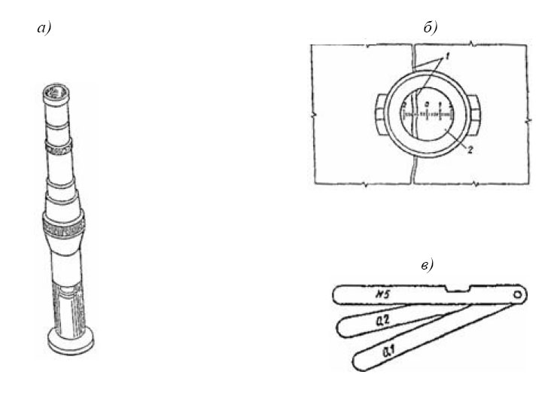

Рис. 1. Приборы для измерения раскрытия трещин а - отсчетный микроскоп МПБ-2, б - измерение ширины раскрытия трещины лупой: 1 - трещина; 2 - деление шкалы лупы; в – щуп

Глубину трещин устанавливают, применяя иглы и проволочные щупы, а также при помощи ультразвуковых приборов типа УКБ-1М, бетон-3М, УК-10П и др. Схема определения глубины трещин ультразвуковыми методами указана на рис.2 .

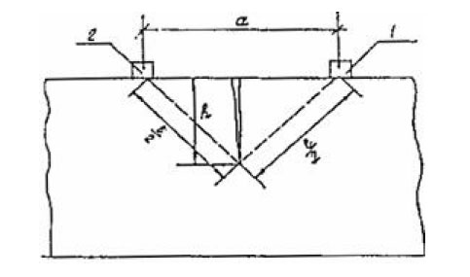

Рис. 2. Определение глубины трещин в конструкции 1 - излучатель; 2 – приемник

При применении ультразвукового метода глубина трещины устанавливается по изменению времени прохождения импульсов как при сквозном прозвучивании, так и методом продольного профилирования при условии, что плоскость трещинообразования перпендикулярна линии прозвучивания. Глубина трещины определяется из соотношений:

где h - глубина трещины (см. рис. 2); V - скорость распространения ультразвука на участке без трещин, мк/с; ta, te - время прохождения ультразвука на участке без трещины и с трещиной, с; а - база измерения для обоих участков, см.

Важным средством в оценке деформации и развития трещин являются маяки: они позволяют установить качественную картину деформации и их величину.

Маяк представляет собой пластинку длиной 200-250 мм, шириной 40-50 мм, высотой 6-10 м, из гипса или цементно-песчаного раствора, наложенную поперек трещины, или две стеклянные или металлические пластинки, с закрепленным одним концом каждая по разные стороны трещины, или рычажную систему. Разрыв маяка или смещение пластинок по отношению друг к другу свидетельствуют о развитии деформаций.

Маяк устанавливают на основной материал стены, удалив предварительно с ее поверхности штукатурку. Рекомендуется размещать маяки также в предварительно вырубленных штрабах (особенно при их установке на горизонтальную или наклонную поверхность). В этом случае штрабы заполняются гипсовым или цементно-песчаным раствором.

Осмотр маяков производится через неделю после их установления, а затем один раз в месяц. При интенсивном трещинообразовании обязателен ежедневный контроль.

Ширина раскрытия трещин в процессе наблюдения измеряется при помощи щелемеров или трещиномеров. Конструкция щелемера или трещиномера может быть различной в зависимости от ширины трещины или шва между элементами, вида и условий эксплуатации конструкций.

Наиболее простое решение имеет пластинчатый маяк (см. рис. 3). Он состоит из двух металлических, стеклянных или плексигласовых пластинок, имеющих риски и укрепленных на растворе так, чтобы при раскрытии трещины пластинки скользили одна по другой. Края пластинок должны быть параллельны друг другу. После прикрепления пластинок к конструкции отмечают на них номер и дату установки маяка. По замерам расстояния между рисками определяют величину раскрытия трещины.

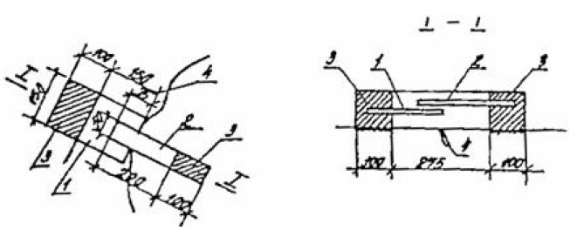

Рис. 3. Пластинчатый маяк из двух окрашенных пластинок 1 - пластинка, окрашенная в белый цвет; 2 - пластинка, окрашенная в красный цвет; 3 - гипсовые плитки; 4 – трещина

**3. Устройства контроля ширины трещин**

Отечественными и зарубежными производителями сложного аналитического и испытательного оборудования был разработан широкий диапазон приборов контроля ширины трещин в стенах зданий и сооружений.

В данной работе мне бы хотелось рассмотреть подробнее продукт итальянской фирмы «CONTROLS», импортируемый в Россию компанией «Аврора», 58-C0219/SET Set of crack spy (Устройства контроля ширины трещин).

Применяются данные устройства для измерения ширины трещин в различных положениях. Изготовлены из плексигласа и ПВХ.

Основные характеристики:

* + Использование внутри и снаружи помещений
  + Контроль раскрытия или закрытия трещин с точностью 1 мм
  + Карточки для регистрации трещин, поставляемые с каждым устройством, которые упрощают контроль
  + Возможность отслеживания как вертикального, так и горизонтального смещения

Данный набор включает в себя:

58-C0219/A1 Стандартное устройство контроля ширины трещин в стенах. Упаковка из 5 шт. Стандартное размещение. Контролирует горизонтальное и вертикальное смещение между концами трещин.

58-C0219/B1 Устройство контроля ширины трещин для углов Размещение в углах. Контролирует горизонтальное и вертикальное смещение на концах трещин в углу.

58-C0219/C1 Устройство контроля ширины трещин для полов Размещение на полу. Контролирует осадку полов относительно стен или стоек.

58-C0219/D1 Устройство контроля ширины трещин из-за разности уровней Разность уровней/Контроль смещения. Контролирует смещение на концах трещины при смещении плоскости одной поверхности относительно другой.



Рис. 4. Набор 58-C0219/SET Set of crack spy

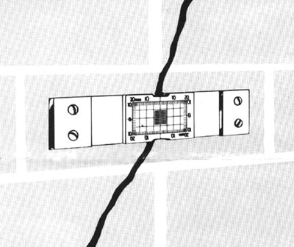

Рис. 5. Устройство установлено на трещину

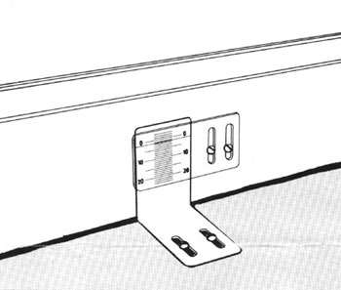

Рис. 6. Пример закрепления устройства

**4. Рекомендации по дальнейшей эксплуатации жилого дома по ул. Тургенева, 39 на основе экспертизы ограждающих конструкций**

Целью обследования является определение технического состояния строительных конструкций зданий и сооружений, а также представление инженерных решений и рекомендаций по их безопасной дальнейшей эксплуатации.

Объект обследования: жилой дом

Местонахождения объекта: г. Орёл, ул. Тургенева, д. 39

Год постройки: 1963

Визуальная оценка состояния железобетонных конструкций здания определила наличие трещины в стене.

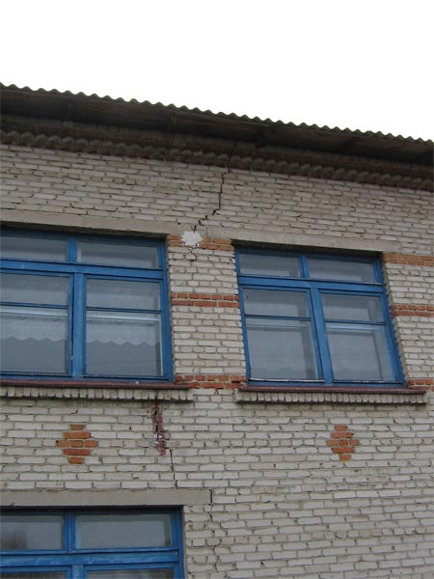

Рис. 7. Образование и рост трещины стены здания

Инструментальная оценка состояния железобетонных конструкций зданий показала ширину раскрытия трещин; фактическое положение конструкций, т.е. смещение от проектного положения по вертикали и горизонтали, а также местоположение и характер развития дефекта.

В результате проведения технического обследования конструкций зданий и сооружений был составлен технический отчет. В техническом отчете приводится информация:

* результаты исследования строительных конструкций с приложениями: акты визуального обследования и физико-механических испытаний методами дефектоскопии;
* сравнительный анализ действующих и проектных нагрузок;
* заключение по результатам технического обследования;
* рекомендации по методам усиления и восстановления конструкций и рекомендации по антикоррозийной защите конструкций.

Данное здание было возведено на месте бывшего оврага, на плывунах. Для подсыпки в 2006 были завезены 200 тонн грунта. Для укрепления земли была возведена подпорная стена. Однако уже через два года торцевая стена с первого по пятый этаж дала постоянно растущую трещину.

Проведенная экспертиза признает состояние дома ограниченно годным к эксплуатации. Управляющая компания должна составить проектно-сметную документацию на ремонт дома и включить его в план работ на 2010 год. Для контроля за поведением трещин должны быть установлены бумажные и гипсовые маячки.

**Список литературы:**

1. МЕТОДИКА ПО ОБСЛЕДОВАНИЮ СТЕНОВЫХ ограждающих КОНСТРУКЦИЙ ЗДАНИЙ И СООРУЖЕНИЙ ТЭС РД 153-34.1-21.324-98, Москва 1999
2. Методические указания по диагностике строительных конструкций жилых зданий и сооружений, МУ 34-70-116-85.- М.: СПО Союзтехэнерго, 1986.
3. Рекомендации по обследованию и мониторингу технического состояния эксплуатируемых зданий, расположенных вблизи нового строительства или реконструкции. М., 1988.